**https://swiatdomu.com/ - skarbnica inspiracji dla domu**

**Designerskie dodatki, rozwiązania dla domu i ogrodu. Wszystko to znajdziesz w Świecie Domu!**

**https://swiatdomu.com/ - inspiracje i pomysły dla domu**

Szukasz innowacyjnych rozwiązań dla domu? Zastanawiasz się, jakie metody dekoracji i zdobienia sprawdzą się właśnie u Ciebie? Z pomocą przychodzi ogromny agregat treści - serwis *https://swiatdomu.com/*, w którym znajdziesz najpiękniejsze modele w doskonałej cenie. Na co warto zwrócić uwagę?

**Najlepsze produkty w doskonałej cenie**

Do dyspozycji poszukiwaczy najnowszych trendów, wyselekcjonowano najpiękniejsze modele, zachwycające kształtem, jakością wykonania i surowcami. W porównywarce <https://swiatdomu.com/>znajdziesz m.in. produkty marki Wójcik, Topeshop, VidaXL, Forte i Gała Meble. Dzięki możliwości sortowania wyników klienci mogą wybrać najtańsze modele i elementy wystroju wnętrza, które są spójne z wybraną przez Ciebie gamą kolorystyczną.

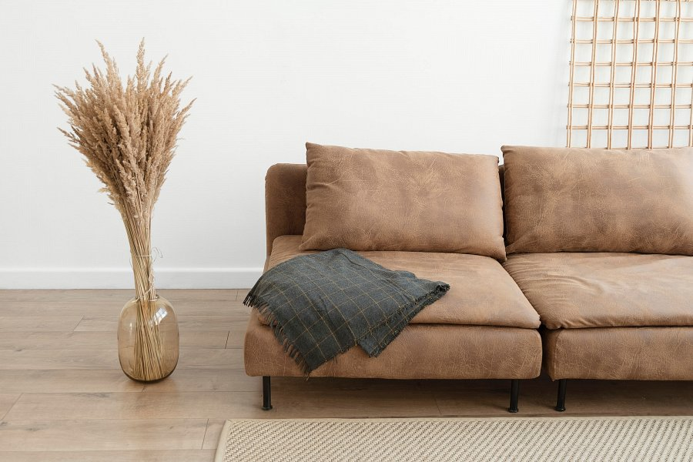

**Kategorie dostępne na portalu Świat Domu to, m.in.:**

l meble do sypialni,

l meble do pokoju dziecięcego,

l meble do garderoby,

l meble do przedpokoju,

l oświetlenie,

l tekstylia i dodatki.

**https://swiatdomu.com/ a najnowsze trendy**

Niezależnie od tego, jakie rozwiązania królują w Twoim domu, w serwisie https://swiatdomu.com/ znajdziesz modele wykonane z największą pieczołowitością i przywiązaniem do szczegółów. Nowoczesne produkty, tuż obok elementów wystroju ze współczesnym sznytem, z pewnością uświetnią wygląd Twojej posiadłości. Na szczególną uwagę zasługują cieszące się nieustającą popularnością meble skandynawskie utrzymane w stonowanej kolorystyce przełamanej bieli. Również industrialne dodatki czekają na Ciebie pod adresem **https://swiatdomu.com/**.

Bezpieczne, trwałe i pojemne znajdą swoje zastosowanie w domu singla, rodzinnym gniazdku i pokoju hotelowym. Jeśli pragniesz zrobić udane zakupy, a nie lubisz przeglądać ofert kolejnych sklepów, właśnie znalazłeś miejsce w sieci, w którym znajdziesz domowe niezbędniki i wyposażysz każde pomieszczenie w domu. W serwisie coś wyjątkowego znajdą ci, którzy dopiero co wybudowali dom, jak i osoby, które pragną odświeżyć swoje wnętrze w oczekiwaniu na kolejny sezon.